**1.环境准备**

在本地localhost编辑3个server.properties配置文件，分别占用9092 9093 9094端口

**2.生产者测试**

**1. 写入10w消息压测结果**

执行命令

kafka-producer-perf-test.bat --topic test_perf --num-records 100000 --record-size 1000 --throughput 2000 --producer-props bootstrap.servers=localhost:9092,localhost:9093,localhost:9094

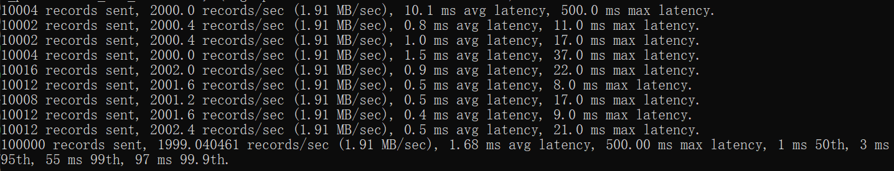

**2. 写入100w消息压测结果**

执行命令

kafka-producer-perf-test.bat --topic test_perf --num-records 1000000 --record-size 1000 --throughput 5000 --producer-props bootstrap.servers=localhost:9092,localhost:9093,localhost:9094

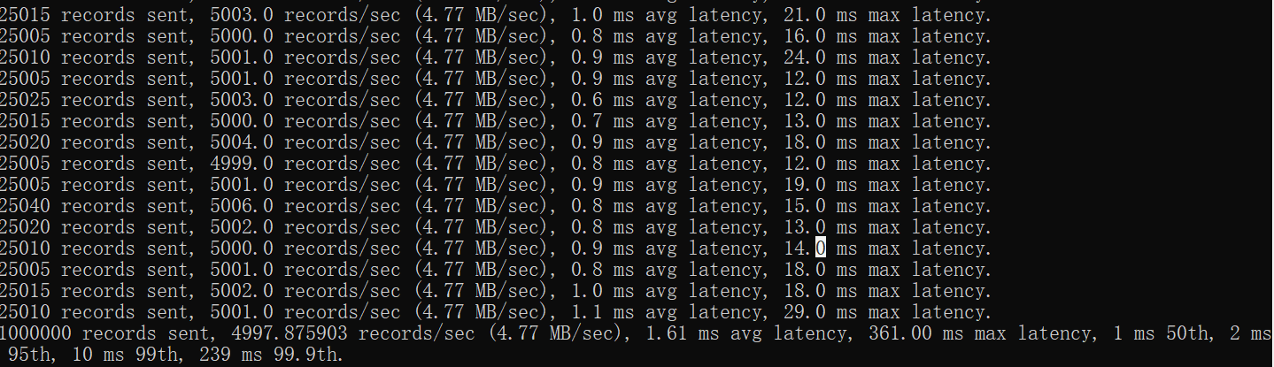

**3. 写入1000w消息压测结果**

执行命令

kafka-producer-perf-test.bat --topic test_perf --num-records 10000000 --record-size 1000 --throughput 5000 --producer-props bootstrap.servers=localhost:9092,localhost:9093,localhost:9094

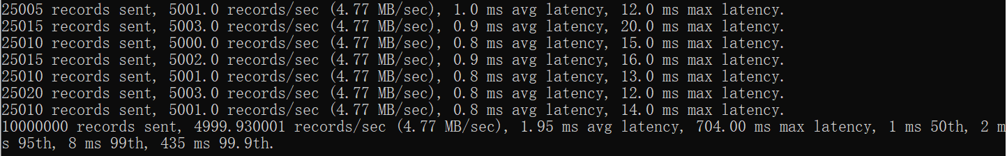

|  |  |  |  |  |  |
| --- | --- | --- | --- | --- | --- |
| 测试项 | 设置消息总数 （单位:w） | 设置单个消息大小 （单位:字节） | 设置每秒发送消息数 | 实际写入消息数/秒 | 95%的消息延迟 (单位:ms) |
| 写入MQ消息 | 10 | 1000 | 2000 | 1999.04 | 3 |
| 100 | 1000 | 5000 | 4997.87 | 2 |
| 1000 | 1000 | 5000 | 4999.93 | 2 |

**2消费者测试**

**1. 消费10w消息压测结果**

kafka-consumer-perf-test.bat --broker-list localhost:9092,localhost:9093,localhost:9094 --topic test_perf --fetch-size 1048576 --messages 100000 --threads 1



**2. 消费100w消息压测结果**

kafka-consumer-perf-test.bat --broker-list localhost:9092,localhost:9093,localhost:9094 --topic test_perf --fetch-size 1048576 --messages 1000000 --threads 1



**3. 消费1000w消息压测结果**

kafka-consumer-perf-test.bat --broker-list localhost:9092,localhost:9093,localhost:9094 --topic test_perf --fetch-size 1048576 --messages 10000000 --threads 1

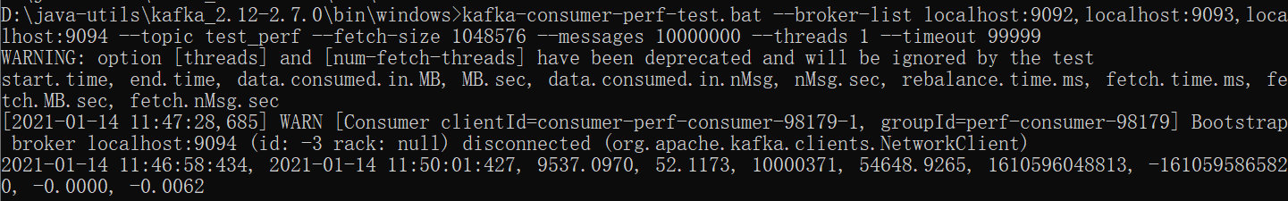

|  |  |  |  |  |  |
| --- | --- | --- | --- | --- | --- |
| 消费MQ消息 | 消费消息总数 （单位:w） | 共消费数据 （单位:M) | 每秒消费数据 （单位:M) | 每秒消费消息数 | 消费耗时 （单位:s) |
| 消费MQ消息 | 10 | 95.36 | 9.025 | 9463.4 | 10.567 |
| 100 | 953.76 | 50.584 | 53041.1 | 18.85 |
| 1000 | 9537.097 | 52.117 | 54648.9 | 182.99 |